დანართი №I-20⁴

საგადასახადო/საბაჟო ორგანოს დასახელება

გადასახადის გადამხდელის საინდენტიფიკაციო ნომერი

გადასახადის გადამხდელის დასახელება

გადასახადის გადამხდელის ჯამური ანგარიშგების ფორმა

პერიოდი

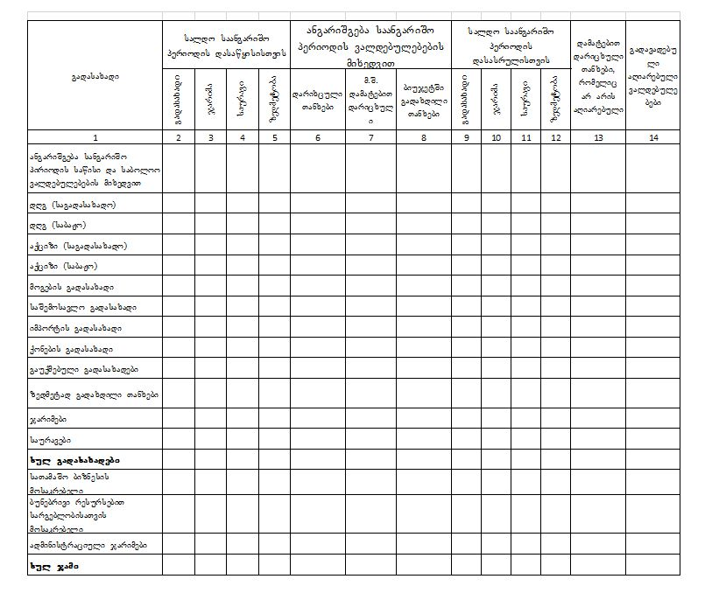
შენიშვნა: _______________________________________________________________________________

შედარების თარიღი ___________

საგადასახადო/საბაჟო ორგანოს უფროსი _______________________ (ხელმოწერა, თარიღი)

გადასახადის გადამხდელი ____________________________ (ხელმოწერა, თარიღი)

